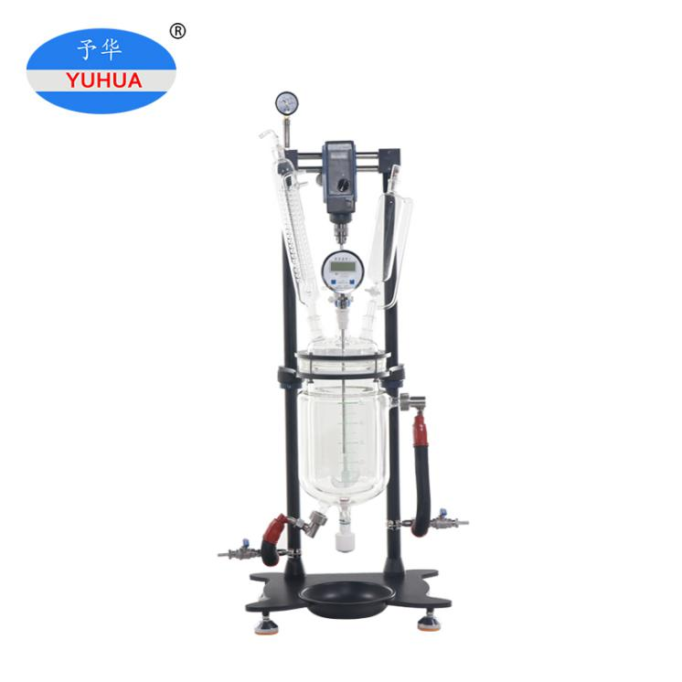
XYSFT-II-2L 小型反应器技术参数:

1. 物料容积：2L
2. 转速：0-500rpm
3. 搅拌轴径:Ф10
4. 电源电压：220V/50HZ
5. 外形尺寸(mm)：480L*350W*1200H 净重KG：29
6. 调速电机功率：125W
7. 可在常压下，也可在负压下工作，负压可达-0.096Mpa.
8. 玻璃采用GG17优质高硼硅玻璃材料，拥有优良物理、化学性能。
标配玻璃接口：
正中: 29#搅拌密封
左： 24# ﹙冷凝器﹚
右： 24# （恒压漏斗）
后： 24# (进气加料阀)
正前：24# (温度计)
冷凝器：（￠100X500）24#
冷凝器上口抽气头：24#
恒压漏斗：200ML
- 下放料：￠32 放料阀，可放液体物料。
- 底座含有接收托盘。
13. 整体不锈钢喷氟框架结构。

